Технічне Завдання Замовника

редизайн сайту

# «ЛеоТур»

## Розділ 1. Структура сайту

1. **Хедер (верхня частина сайту)** – містить:
   1. Логотип.
   2. Слоган «Кращі тури в Леотурі» і/або «Кампания более 25 лет на рынке туризма».
   3. Контакти – мінімум 1 телефон бажано багатоканальний.
   4. Кнопка «Обрати (підібрати тур)»
   5. Курси валют – долар та євро.

*Примітка: Курси валют вводяться адміністратором сайту вручну через відповідне поле в адмін. панелі сайту.*

* 1. Кнопки переключання мов –рос., укр, + **англійською буде лише 1 сторінка**
  2. Іконка Страхування.

*Адмін. панель сайту, надалі бекенд: Графічний елемент може бути замінений чи видалений через адмін. панель сайту.*

* 1. Іконка Тревел Сим

*Бекенд: Графічний елемент може бути замінений чи видалений через адмін. панель сайту.*

* 1. Меню.

1. **Контент** – містить текстово-графічну інформацію розміщену в одноколоночному вигляді, якщо інше не передбачено дизайном.
2. **Футер** – містить наступні дані:
3. Контактна інформація.
4. Кнопки соціальних мереж
5. Інформація про компанію-розробника у вигляді логотипу з активним посиланням на сайт.

## Розділ 2. Меню

Верхнє горизонтальне однорівневе меню – містить наступну структуру:

1. Головна - сторінка з текстово-графічною інформацією
2. ОНЛАЙН пошук
3. Країни
4. Авіабілети
5. Круїзи
6. Автобусні тури
7. Ukraine
8. Агенствам
9. Про нас
10. Контакти
11. **Тури з вильотом з Польщі**
12. Ізраїль

## Розділ 3. Головна

На сторінці відображені найпопулярніші поточні пропозиції. Дизайн визначається на розсуд дизайнера, проте містить ряд обов’язкових елементів:

3.1. Перелік країн доступних для подорожей. Кількість країн не перевищуватиме 10-12 шт.

3.2. Слайдер акційних пропозицій турів. Загальний вигляд повторює концепцію слайдеру з сайту <http://joinup.ua/> та містить велике зображення/фотографію на фоні, заголовок, текст опису. З лівої та правої сторони розміщенні кнопки перемикання слайдів.

***Бекенд:*** *Адміністратор може додавати/видаляти/редагувати елементи слайдеру через відповідний розділ, а саме*

* *Картинка.*
* *Посилання.*

*Увага! Деталі оформлення та розміщення елементів можуть бути зміненими на розсуд дизайнера.*

3.3.Іконка ТревелСім.

*Примітка: Логотип надається замовником.*

3.4 Іконка «Страхування».

*Примітка: Логотип надається замовником.*

3.5. Блок «Новини туризму» містить 3-6 шт. новин у форматі:

1. Назва.
2. Фото-мініатюра.
3. Короткий текст «Прев’ю».
4. Кнопка «Читати далі», відкриває сторінку повної новини:
   * Заголовок.
   * Дата розміщення.
   * Повний текст.
   * Блок «Наступна – попередня новина» містить дві новини у вигляді заголовків. Новини сортуються за датою публікації від новіших до старіших.

***Бекенд:*** *Адміністратор може додавати/видаляти/редагувати новини через відповідну сторінку в адмін. панелі, що містить наступні поля:*

* *Заголовок.*
* *Фото – перев’ю.*
* *Текст-прев’ю.*
* *Основний текст новини та фото у ньому.*

3.6. Блок про компанію містить коротку, тезисну інформацію про кількість років на ринку, переваги фірми та інші важливі факти у вигляді іконки та підпису. Кількість фактів та їх тема визначається замовником.

***Бекенд:*** *Адміністратор може додавати/видаляти/редагувати факти через відповідну сторінку в адмін. панелі, що містить наступні поля:*

* *Тект. Текст обмежено кількістю знаків для збереження цілісності дизайну.*
* *Іконка.*

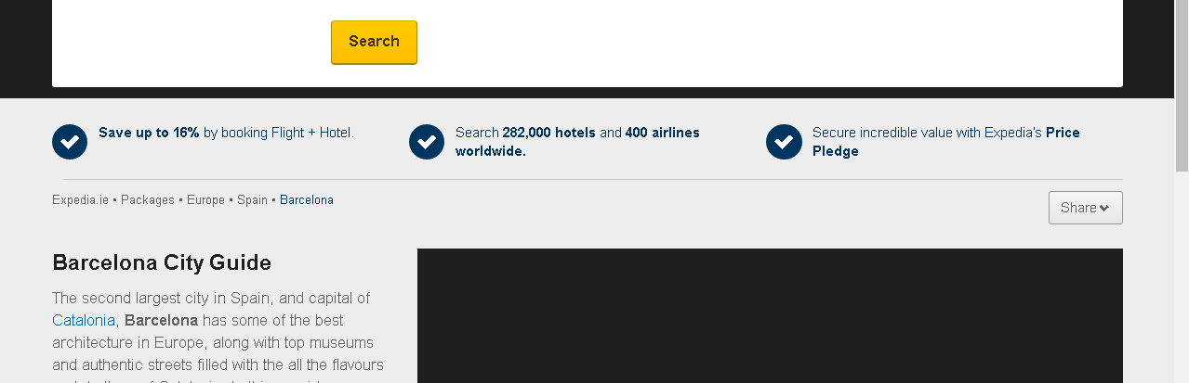 малюнок 2.

## Розділ 4 Країна та Курорт внутрішні сторінки

Примітка: Сторінка країни нестиме функцію інформаційної сторінки про можливості та умови подорожей до певної країни.

***Обов’язкові елементи:***

* 1. Карта країни
  2. Короткий опис чи перелік фактів (приклад - мал.3)
  3. Фотогалерея.
  4. Повний опис – текстовий блок.
  5. Перелік необхідних документів (назва Візи) у вигляді текстового поля з назвами документів Назва блоку має редагуватись.
  6. Перелік усіх доступних курортів у цій країні.
     1. Фото.
     2. Назва.
     3. Місто.
     4. Короткий опис.
     5. Кнопка «Дізнатись більше» відкриває сторінку з повною інформацією про курорт.

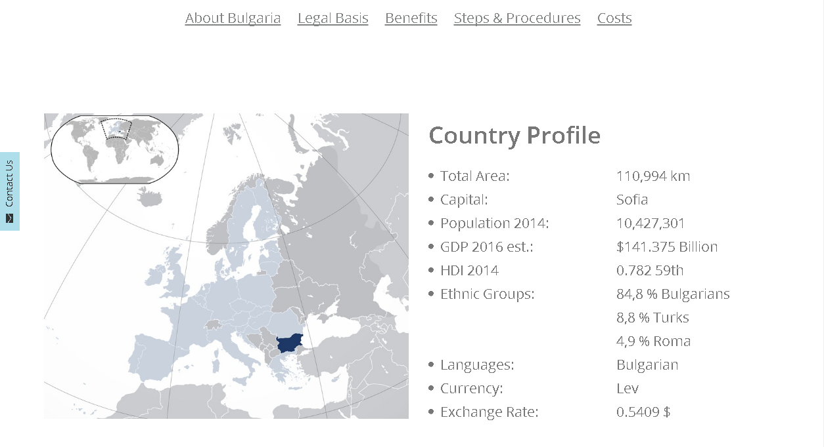

малюнок 3.

***Бекенд:*** *Адміністратор може додавати/видаляти/редагувати сторінку країни через відповідну сторінку в адмін. панелі, що містить наступні поля:*

* *Назва країни – текстовий блок.*
* *Основне фото –карта, у форматі картинки.*
* *Перелік фактів згідно мал.3.*
  + *Загальна площа – числове поле з одиницями виміру.*
  + *Столиця – текстове поле.*
  + *Населення – числове поле з одиницями виміру.*
  + *Місцева валюта – текстове поле.*
  + *Виходи до моря чи океану – тестовий поле.*
* *Блок з фотогалереєю.*
* *Текстовий блок – Опис країни загальний.*
* *Перелік необхідних документів –текстовий блок.*

**Сторінка курорту внутрішня:**

Примітка:Сторінка курорту нестиме функцію інформаційної сторінки про можливості та умови подорожей до певного курорту з переліком доступних готелів.

***Обов’язкові елементи:***

* 1. Заголовок «Назва курорту».
  2. Опис курорту у вигляді текстово-графічної інформації.- блок з текстом та фото.
  3. Перелік усіх доступних готелів у цьому курорті – короткий опис див. пункт 5.1.1.
  4. Кнопка «До переліку курортів».

***Бекенд:*** *Адміністратор може додавати/видаляти/редагувати сторінку країни через відповідну сторінку в адмін. панелі, що містить наступні поля:*

* *Назва курорту*
* *Назва країни.*
* *Місто.*
* *Фото-мініатюра.*
* *Текстовий блок –Основний опис курорту. Функціонал відповідає стандартному редактору на розсуд виконавця.*

## Розділ 5

### 5.1 Онлайн-пошук:

Модуль, що дозволяє користувачеві підібрати тур згідно заданих параметрів. Перелік полів та параметрів пошуку:

* Місто відправлення
* Країна призначення
* Тип транспорту:
  + Авіапереліт.
  + Автобус.
  + Індивідуальний транспорт.
* Курорт
* Клас готелю
* Тип харчування
* Вартість (діапазон)
* Валюта.
* Дата відправлення (діапазон)
* Тривалість
* Кількість дорослих
* Кількість дітей включно із віком.
* -- Кнопка «Знайти тур».

При натисканні кнопки «Знайти готель» Під формою пошуку відображається перелік готелів що відповідають даним параметрам із коротким описом.

При виборі країни, яка не входить до БД сайту відбувається перехід на відповідний фрейм.

#### 5.1.1 Короткий опис готелю

Містить наступну інформацію:

* Ціна виводиться лише в результаті онлайн пошуку. Окрема сторінка готелю, сторінка країни та сторінка курорту не має ціни.
* Валюта ціни - випадаючий список грн./євро. Окрема сторінка готелю, сторінка країни та сторінка курорту не має валюти.
* Розташування – місто і/або Країна.
* Кількість зірок.
* Назва готелю.
* Кнопка «Детальніше»

#### 5.1.2 Внутрішня сторінка готелю

* Назва.
* Кількість зірок.
* Фотогалерея.- визначається на розсуд дизайнера.
* Загальний опис готелю.
* Розміщення.
* Курорт.
* Тип номерів.
* Переваги.
* Інфраструктура.

***Бекенд:*** *Сторінка Створення/редагування сторінки готелю містить наступні поля:*

* *Назва готелю.*
* *Розташування(*Транспорт*) обирається із випадаючого списку, який формується на основі розділу адмін. панелі «Розташування», опис далі по тексту.*
* *Курорт- перелік доступних курортів відповідає кількості створених сторінок у розділі корортів. .*
* *Кількість зірок – числове поле.*
* *Фотогалерея тип файлів кількість*
* *Загальний опис готелю – текстове поле.*
  + *Розміщення.*
  + *Переваги – текстове поле.*
  + *Інфраструктура – текстове поле.*
* *Вартість проживання*
  + *Тип номеру.*
  + *Тип вартості згідно умов готелю(тип поля галочка- checkbox):*
    - *Ціна вказується за одну людину на одну ніч перебування(А).*
    - *Ціна вказується за весь номер загалом, незалежно від кількості проживаючих осіб(В).*
  + *Тип вартості згідно включеного типу харчування:*
    - *Ціна вкулючає харчування типу BB.*
    - *Ціна вкулючає харчування типу HB.*
    - *Ціна не включає харчування.*
    - *Ціна включає харчування типу «All include»*
  + *Кількість місць в номері.*
  + *Період(и) кількість полів обмежена до 12 шт. Вибір початкової та кінцевої дати здійснюється шляхом вибору дати в календарі.*

|  |  |  |  |  |  |  |
| --- | --- | --- | --- | --- | --- | --- |
| **Price is in EUR per UNIT per day - RENT ONLY** | **07.05.-13.05.** | **14.05.-10.06.** | **11.06.-17.06.** | **18.06.-01.07.** | **02.07.-15.07.** | **16.07.-19.08.** |
| **10.09.-23.09.** | **03.09.-09.09.** |  | **27.08.-02.09.** | **20.08.-26.08.** |  |
| 1. APP 2 studio, RENT - NEW 4**** | 34,70 | 51,50 | 53,60 | 85,10 | 101,90 | 120,80 |
| 2. APP 2 studio, RENT - RENOVATED 3*** | 29,40 | 39,90 | 43,10 | 65,10 | 81,90 | 96,60 |
| 3. APP 3 studio, RENT - RENOVATED 3*** | 33,60 | 47,30 | 52,50 | 83,00 | 99,80 | 114,50 |
| 4. APP 4, RENT - NEW 4**** | 52,50 | 75,60 | 83,00 | 131,30 | 157,50 | 178,50 |
| 5. APP 4, RENT - RENOVATED 3*** | 36,80 | 51,50 | 59,90 | 94,50 | 110,30 | 125,00 |
| 6. APP 5, RENT - RENOVATED 3*** | 48,30 | 67,20 | 78,80 | 120,80 | 143,90 | 164,90 |
| 7. APP 5, RENT - NEW 4**** | 59,90 | 84,00 | 101,90 | 153,30 | 183,80 | 207,90 |
| 8. APP 5-6, RENT -NEW 4**** | 65,10 | 94,50 | 113,40 | 173,30 | 204,80 | 234,20 |

* ***Блок діскаунти:***
  + - *Харчування*
  + *Тип харчування*
  + *Періоди.*
  + *Вартість, число у відсотках чи ціле число зі знаком + або – в залежності від типу харчування.*
* ***Блок доплати:***
  + - *Вартість перебування дітей:*
      * *Вид дитини (вік) наприклад*
        + *Дод. ліжко 1 дитина (2-11,99 років) з 2-ма дорослими.*
        + *Дод. ліжко 1 дитина (від 12 років) з двома дорослими.*

*Градація віку дитини вказується окремо шляхом визначення віку у форматі «від до» і складається з наступних умов:*

* + - * *Період.*
      * *Вартість перебування 1 дитини за 1 день у вигляді числа у відсотках чи цілого числа зі знаком – ціле число або відсоток.*
      * *Обов’язкова кількість дорослих – ціле число.*
    - *Туристичний збір*
      * *дорослий за 1 день – числове поле, приклад 1$.*
      * *дитина за 1 день – числове поле, приклад 1$.*
    - *Комісійний збір – відсоток.*
    - *Страхування 1 людини за 1 день- числове поле, ціле число.*
      * *Тариф для дорослого.*
      * *Тариф для дитини.*
    - *Трансферза людину -числове поле, ціле число.*
    - *Handling fee за людину - числове поле, ціле число.*

*Примітка Транспортні витрати заповнюються у окремому розділі адмін. панелі, який називається «Транспорт». Він складається з переліку країн та відповідних міст у ній. Кожне місто має наступні параметри:*

* *Авіапереліт:*
  + *Місто вильоту (в Україні).*
  + *Місце прибуття , що складається з країни, міста та курорту.*
  + *Вартість перельоту в залежності від місця вильоту.*
    - *Тариф для дорослого.*
    - *Тариф для дитини.*
* *Автобус:*
  + *Місто виїзду (в Україні).*
  + *Місце прибуття , що складається з країни, міста та курорту.*
  + *Вартість переїзду в залежності від місця відправлення.*
    - *Тариф для дорослого.*
    - *Тариф для дитини.*

|  |  |  |  |  |  |  |
| --- | --- | --- | --- | --- | --- | --- |
| **Price is in EUR per UNIT per day - RENT ONLY** | **07.05.-13.05.** | **14.05.-10.06.** | **11.06.-17.06.** | **18.06.-01.07.** | **02.07.-15.07.** | **16.07.-19.08.** |
| **10.09.-23.09.** | **03.09.-09.09.** |  | **27.08.-02.09.** | **20.08.-26.08.** |  |
| **Discounts and Supplements** |  |  |  |  |  |  |
| Pets (max. 7kg) | - | - | - | 12,00 | 12,00 | 12,00 |
| Supplement for HB service for child (3-11,99) | - | - | - | 10,00 | 10,00 | 10,00 |
| Supplement for extra bed (is valid for: 1) | - | - | 12,00 | 12,00 | 12,00 | 12,00 |
| Supplement for HB for adults older than 12 years | 17,00 | 17,00 | 17,00 | 20,00 | 20,00 | 20,00 |
| Supplement baby cot ( till 3 years ) | - | - | - | 6,00 | 6,00 | 6,00 |
| **Final cleaning 40 EUR per APPARTMENT in case app is left untidy** | | | | | | |
| Min stay | 3 | 5 | 5 | 5 | 5 | 5 |
| Short stay supplement - if possible | / | 20% | 20% | 20% | 20% | 20% |

*Приклад розрахунку вартості згідно обраних параметрів:*

*Термін перебування з 12.05 по 17.05 років*

*Туристичний збір 2$*

*Авіапереліт коштує 100$ за особу*

*Трансфер 8$*

*Handling fee -3$*

*Страхування за особу за 1 день 20$*

*Комісійний збір 2%:*

***Для ціни типу А:***

*Визначаємо вартість перебування особи залежно від дати:*

*12.05-13.05 – 34,70$*

*13.05-14.05-34,70$*

*14.05-15.05-51,50$*

*15.05-16.05-51,50$*

*16.05-17.05 -51.50$*

*Базова вартість проживання 2-х осіб: (34,70*2+51,50*3)*2 людей=447,8$*

*Туристичний збір 5днів*2$*2 людей=20$*

*Страхування 2*20*5=200$*

*Остаточна вартість (447,8+20+2*(8+3$))+2%)+100*2+200$=899.59$*

***Для ціни типу B:***

*Термін перебування з 12.05 по 17.05 років*

*Туристичний збір 2$*

*Авіапереліт коштує 100$ за особу*

*Трансфер 8$*

*Handling fee -3$*

*Страхування за особу 20$*

*Комісійний збір 2%:*

*Визначаємо вартість перебування особи залежно від дати:*

*12.05-13.05 – 34,70$*

*13.05-14.05-34,70$*

*14.05-15.05-51,50$*

*15.05-16.05-51,50$*

*16.05-17.05 -51.50$*

*Базова вартість проживання 2-х осіб: 34,70*2+51,50*3 =223,9$*

*Туристичний збір 5днів*2$*2 людей=20$*

*Страхування 2*20*5=200$*

*Остаточна вартість (223,9+20+2*(8+3$))2%)+100*2+200=670.3$*

## Розділ 6. Автобусні тури, круїзи, авіабілети, тури з вильотом з Польщі

Сторінки складається з фреймів інших туроператорів. Інформація надається замовником. Зовнішній вигляд сторінки регламентується виглядом кожного конкретного фрейму та вимогами концепції дизайну.

## Розділ 7. Ukraine.

**Цей розділ має бути 3-ма мовами англ., рос., укр.**

Сторінка містить підменю:

7.1. Львів.

**Сторінки Львів складаються:**

* Графічно –текстової інформацію.
* Перелік екскурсійних турів з фото.
* Форма замовити екскурсію див. розділ 11.

7.2. Карпати.

7.3. Бальнеологічні курорти.

**7.3.1Сторінки Карпати та Бальнеологічні курорти складаються з текстово-графічної інформації розміщеної на статичних сторінках:**

Підменю - Перелік доступних курортів у цьому розділі.

1. Фото.
2. Назва.
3. Місто.
4. Опис.
5. Перелік готелів (назва+фото і це все)
6. Форма замовити див. розділ 11.

## Розділ 8. Ізраїль

**Складаються з текстово-графічної інформації розміщеної на статичних сторінках:**

Підменю - Перелік доступних курортів у цьому розділі.

1. Фото.
2. Назва.
3. Місто.
4. Опис.
5. Форма замовити див. розділ 11.

## Розділ 9. Агентствам

Сторінка з текстово-графічною інформацією про умови роботи з агентствами та переліком документів, що регламентують таку діяльність, наприклад гарантії, договори та ліцензії. Усі документи доступні для завантаження. Перелік документів надається замовником перед початком робіт по дизайну.

## Розділ 10. Про нас

Сторінка з текстово-графічною інформацією про історію компанії, команду та інше. Дизайн визначається інформацією наданою замовником.

## Розділ 11. Контакти

Сторінка з текстово-графічною інформацією з місцем розміщення офісу, повною контактною інформацією, що надається замовником. Також на сторінці розміщено форму зворотного зв’язку з наступними параметрами:

* Ім’я.
* Пошта.
* Тема.
* Текст звернення.

Усі поля обов’язкові для заповнення.

## Розділ 11. Форма замовити тур

В залежності від сторінки виклику форми, тіло заявки формується автоматично і складається з наступної інформації:

1. Країна.
2. Тур (інд.транспорт, авиатур, автобусный тур).) і/або назва готелю.
3. Тип номеру.
4. Харчування
5. Дати заїзду.
6. Кількість днів/ночей вираховується автоматично.
7. Кількість осіб включно із дітьми та їх віком.
8. Вартість.

Окрема заповнюється:

1. ПІБ/Агент
2. Дата народження д/м/р.
3. Чекбокс діти відкриває додаткові поля аналогічні до пунктів i-j та кнопку «Додати дитину».
4. E-mail.
5. Телефон.
6. Кнопка «Замовити» направляє дані з форми на пошту адміністратору. Поштова скринька адміністратора надається замовником.
7. Чекбокс –«Я ознакомлен(а) и согласен(а) с условиями бронирования (ссылка на Договор с туристом)».
8. Чекбокс «Я соглашаюсь предоставить персональные данные (ссылка на соответствующий пункт Договора)».

## Розділ 12. Загальна інформація

**Мови** – українська, російська. Основна мова – Українська. При відсутності перекладу сторінки на іншу мову – на сайті відображається версія основної мови

**Наповнення ресурсу матеріалами** – відбувається силами Замовника.

**Текстово-графічна інформація** – мається на увазі, що розділ реалізований у вигляді статичної сторінки, на якій може бути розміщено текст та фото будь-якого характеру. За вміст фотографій та тексту Виконавець відповідальності не несе, тому й в Технічне завдання їх зміст не вписується.

Адаптивна верстка, виконавець зобов’язується, що сайт буде виглядати коректно на екранах з наступними розширеннями: ≤480 px

480-768 px

768-992 px

992-1200 px

1200≤∞ px

для браузерів IE, Opera, Mazila Firefox, Safari версій від 2015 року.

Підключення гугл аналітики.

Встановлення фавікону.